**URPS**

**版本1.1**

**By team MovieLight**

**补充性规格说明**

简介：

本文档记录了电影订票系统所以未在用例中描述的需求

**功能性**

1. 日志和错误处理

在持久性存储中记录所有错误

1. 安全性

任何使用都需要经过用户认证

**可用性**

界面应该简洁美观，购票入口应该显眼可见

字体不能太小，方便老年人等使用

**可靠性**

1. 可恢复性

如果在使用外部服务（如网络问题）出现错误，为了完成交易，可以记住状态重试

1. 性能

响应速度不超过三秒

**可支持性**

支持不同网络配置的客户

**免费开源构件**

springmvc+spring4+mybatis3

**应用的领域（业务）规则**

|  |  |  |  |
| --- | --- | --- | --- |
| Id | 规则 | 可变性 | 来源 |
| 规则1 | 限定地区折扣 | 高 | 片方 |
| 规则2 | 限定时间折扣 | 高 | 片方 |

**法律问题**

我们建议使用一些开源软件，但是要解决其许可限制的问题，以便是包含开源软件的产品能够转售。

**设想**

**简介：**

我们设想电影订票系统能够满足用户足不出户购买电影票的需求，而且能够享受到更多的优惠政策，了解更加详细的电影信息，和其他的用户在我们的平台上进行交流。

**定位：**

1. 机遇：互联网+时代下，我们的生活和互联网更加紧密地联系在一起，将订票这一常见的服务与互联网结合，有非常大的潜力。
2. 问题综述

线下购买电影票，往往到了电影院才能知道影评的排片时间和座位情况，如果想看的电影一个小时后上映，客户就需要等待一个小时，而且线下订票的过程中，排队也是不可避免的情况，但是有了网络订票系统，用户就可以预先查看上片时间和座位情况并且预定，省时又省力。

**产品展望：**

最终用户可以访问到类似如下界面的系统进行购票

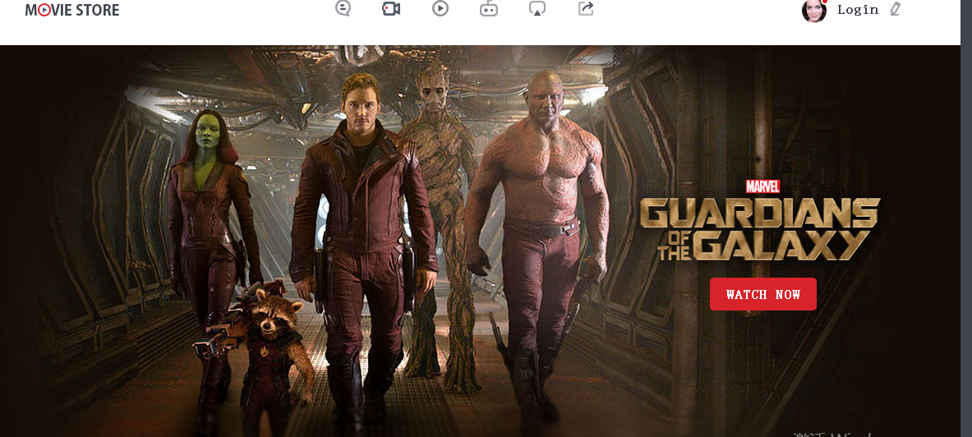

**词汇表**

|  |  |  |  |
| --- | --- | --- | --- |
| **术语** | **定义和信息** | **格式** | **别名** |
| **订单** | **记录购票所需信息** |  |  |
| **标记** | **标记用户想看的电影** |  |  |
|  |  |  |  |

**业务规则**

|  |  |  |  |
| --- | --- | --- | --- |
| **Id** | **规则** | **可变性** | **来源** |
| **规则一** | **订单需要确认** | **低** | **一般常识** |